Министерство здравоохранения Республики Беларусь
ГУ «Чашникский районный центр гигиены и эпидемиологии»

В нашем районе проходят мероприятия по наведению порядка, благоустройству и улучшению состояния объектов и территорий. Чтобы провести их достойным образом, санитарно-эпидемиологическая служба обращается к Вам с просьбой:

- Привести в порядок и очистить от мусора приусадебные участки, дачи, правильно складировать имеющиеся строительные материалы, дрова.
- Своевременно проводить очистку водопроводных каналов, проходящих по приусадебному участку и около него.
- Привести в надлежащее состояние ограждения домовладений, фасады частных домов.
- Не выбрасывать мусор в неустановленных местах.
- Содержать в чистоте и порядке лестничные клетки и места общего пользования жилых домов, тротуары, проезжую часть, дворовые территории, парки и скверы.
- Соблюдать правила содержания и выгула домашних животных.
- Оказать помощь соседям, одиноким и пожилым людям по наведению порядка на их приусадебных участках.
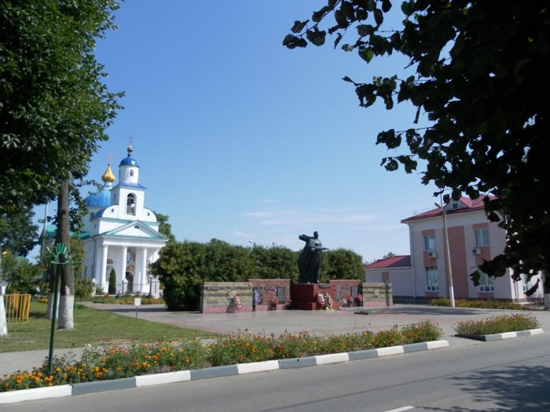
Мы призываем каждого внести свой вклад в наведение порядка!

